Министерство образования и науки Челябинской области
филиал Государственного бюджетного профессионального образовательного учреждения
«Троицкий технологический техникум» в с. Октябрьское

Контрольно-оценочные средства

ОП.08. Рисование и лепка
для профессии 43.01.09 Повар, кондитер

Октябрьское, 2022
Методические рекомендации разработаны на основании Федерального Государственного Образовательного Стандарта по специальности 43.01.09 Повар, кондитер, рабочей ОП.08. Рисование и лепка и предназначены для реализации государственных требований к минимуму содержания и уровню подготовки выпускников по специальностям среднего профессионального образования. Преподавание дисциплины осуществляется в едином комплексе дисциплин учебного плана и ведется в тесной взаимосвязи с другими дисциплинами, такими, как: места ОП.08. Рисование и лепка;

по профессии (специальности)… 43.01.09 Повар, кондитер

Разработчик: преподаватель Арчакова Оксана Алексеевна

Рассмотрено и одобрено на заседании цикловой методической комиссии …………………………………….

Протокол № _____от «____________»

I. Паспорт комплекта оценочных средств

1.1. Область применения комплекта оценочных средств
Комплект оценочных средств, предназначен для оценки результатов освоения дисциплины ОП.08 Рисование и лепка

Аттестация проводится в форме дифференцированного зачёта.
1.2. Результаты обучения по дисциплине.
1.2.1. Контроль освоения результатов обучения в процессе текущего и рубежного контроля.
Результат освоения

Основные показатели оценки результата
Количество проверок
Типы заданий
Наименование темы программы
З1
Теоретические основы изобразительной грамоты, дающие общие законы выполнения рисунков.
Знание основных законов и методов построения рисунка.
1
Тестирование

Основы рисования

З2
Законы композиции, технику рисунка и последовательность их выполнения.
Построение художественного произведения, применение основ изобразительной грамоты, декоративное оформление; использование средств выразительности: равновесие, контраст, ритм, масштаб пропорции и симметрии.
1
Практическая работа
Основы рисования

З3
Понятия и основные законы перспективы передачи в изображении тоновых и цветовых отношений.
Виды перспектив, основные правила построения перспективы. Распределение светотени на поверхности предметов, понятие тон, тоновые отношения.
2
Практическая
Основы рисования

З4
Особенности составления орнаментов, используя методы декоративно-прикладного искусства.
Виды орнамента, последовательность выполнения орнамента.
3
Практическая работа
Виды орнаментов
З5
Основные направления художественного оформления кондитерских изделий.
Разрабатывать эскизы с учётом значимости данного изделия.
2
Практическая работа
Композиция тортов
З6
Безопасные приёмы труда при изготовлении кондитерской продукции.

Соблюдение охраны труда при изготовлении кондитерской продукции.
3
Решение ситуационных задач

З7

Последовательность выполнения элементов для оформления тортов и пирожных.
Этапы выполнения декоративных элементов украшения.
2
Практическая работа
Лепка
З8
Цветовой спектр сочетания тонов, для создания колорита изделия.

Что такое цвет. Представление о спектре. Основные виды цветов: ахроматические,
хроматические, насыщенность, светлота, теплохолодность. Сочетание цветов.
Техника работы акварелью и гуашью: подготовка и работа акварельными красками; подготовка и работа гуашью.

2
Тестирование
Основы рисования

У1
Организовать рабочее место в соответствии с видом изобразительной деятельности.

Применять тот или иной материал в соответствии с видом изобразительной деятельности.

Практическая работа
Основы рисования

У2

Выражать своё личное понимание значимости искусства в кондитерской промышленности.

Проводить исследовательскую работу, находить материал.

Практическая работа
Композиция тортов
У3
Проявлять наблюдательность, фантазию и пропорциональность объектов при изготовлении эскизов тортов и пирожных.

Умение разрабатывать эскизы украшений в сочетании с тематикой, соблюдать законы композиции.

Практическая работа
Композиция тортов
У4
Осознано воспринимать понятия единства и равновесия в расположении частей, грамотное сочетание цвета, колорит и ритм настроения работы.
Применять необходимы определенные знания и практические умения в области изобразительной грамоты.

Практическая работа
Композиция тортов
У5
Социализация личности обучающихся (преодоление психологических барьеров, развитие культурного уровня).

Проявлять эстетические чувства, способствовавшие
формированию
творческих способностей.

Практическая работа
Лепка
У6
Развивать псимоторные качества личности, особенно мелкой моторики мышц.

Чувствовать в процессе лепки форму, объём, пластику элементов детали.

Практическая работа
Лепка
У7
Изготавливать мелкие элементы для оформления, используя тесто и мастику.

Лепка от целого к
деталям и от деталей к целому.

Практическая работа
Лепка
У8
Пользоваться необходимыми техническими приёмами и инвентарём для лепки.

Использовать специальные инструменты – деревянные стеки и пластмассовые гладкие лопаточки.

Практическая работа
Лепка
У9
Побуждать желание самостоятельно разрабатывать и создавать оригинальные творческие композиции используя фантазию и личный вкус.
Выполнять проекты.

Практическая работа
Лепка
У
10
Развивать художественный и эстетический вкус, абстрактное, пространственное мышление, творческое воображение.
Стилизация форм растительного и животного мира.

Практическая работа
Лепка
У 11
Побуждать эстетическое восприятие при создании художественных композиций.
Эмоциональный отклик на создание прекрасного.

Практическая работа
Лепка
У 12

Развивать навыки творческой инициативы при выполнении практических работ.
Самостоятельный поиск, усвоения и применения знаний

Практическая работа
Лепка, композиция
У 13
Создавать трафареты для тортов, передавая четкий единый рисунок, сохраняя задуманную тему.
Методику создания трафарета.

Практическая работа
Композиця

1.2.2. Результаты обучения, проверяемые на дифференцированном зачёте.
Теоретические основы изобразительной грамоты, дающие общие законы выполнения рисунков.
Знание основных законов и методов построения рисунка.
З2
Законы композиции, технику рисунка и последовательность их выполнения.
Построение художественного произведения, применение основ изобразительной грамоты; использование средств выразительности: равновесие, контраст, ритм, масштаб пропорции и симметрии.
З3
Понятия и основные законы перспективы передачи в изображении тоновых и цветовых отношений.
Виды перспектив, основные правила построения перспективы. Распределение светотени на поверхности предметов, понятие тон, тоновые отношения.
З4
Особенности составления орнаментов, используя методы декоративно-прикладного искусства
Виды орнамента, последовательность выполнения орнамента.
З8
Цветовой спектр сочетания тонов, для создания колорита изделия
Что такое цвет. Представление о спектре. Основные виды цветов: ахроматические,
хроматические, насыщенность, светлота, тепло-холодность. Сочетание цветов.
Техника работы акварелью и гуашью: подготовка и работа акварельными красками; подготовка и работа гуашью.

У1

Организовать рабочее место в соответствии с видом изобразительной деятельности.

Применять тот или иной материал в соответствии с видом изобразительной деятельности.
У6
Развивать псимоторные качества личности, особенно мелкой моторики мышц.

Чувствовать в процессе лепки форму, объём, пластику элементов детали.
У7
Изготавливать мелкие элементы для оформления, используя тесто и мастику.
Лепка от целого к
деталям и от деталей к целому

У8
Пользоваться необходимыми техническими приёмами и инвентарём для лепки.

Использовать специальные инструменты – деревянные стеки и пластмассовые гладкие лопаточки.

У12
Развивать навыки творческой инициативы при выполнении практических работ.
Самостоятельный поиск.

1.3. Таблица сочетаний проверяемых знаний и умений

З1 Теоретические основы изобразительной грамоты, дающие общие законы выполнения рисунков.

З4 Особенности составления орнаментов, используя методы декоративно-прикладного искусства.

З8 Цветовой спектр сочетания тонов, для создания колорита изделия.
Знание основных законов и методов построения рисунка.

Виды орнамента, последовательность выполнения орнамента

Что такое цвет. Представление о спектре. Основные виды цветов: ахроматические,
хроматические, насыщенность, светлота, тепло-холодность. Сочетание цветов.
Техника работы акварелью и гуашью: подготовка и работа акварельными красками; подготовка и работа гуашью.

№1

З2 Законы композиции, технику рисунка и последовательность их выполнения.
З3 Понятия и основные законы перспективы передачи в изображении тоновых и цветовых отношений.
У1 Организовать рабочее место в соответствии с видом изобразительной деятельности
Построение художественного произведения, применение основ изобразительной грамоты; использование средств выразительности: равновесие, контраст, ритм, масштаб пропорции и симметрии.

Виды перспектив, основные правила построения перспективы. Распределение светотени на поверхности предметов, понятие тон, тоновые отношения.

Применять тот или иной материал в соответствии с видом изобразительной деятельности.
№2

У6 Развивать псимоторные качества личности, особенно мелкой моторики мышц.
У7 Изготавливать мелкие элементы для оформления, используя тесто и мастику.
У8Пользоваться необходимыми техническими приёмами и инвентарём для лепки.
У12 Развивать навыки творческой инициативы при выполнении практических работ.
Чувствовать в процессе лепки форму, объём, пластику элементов детали.

Лепка от целого к деталям и от деталей к целому

Использовать специальные инструменты – деревянные стеки и пластмассовые гладкие лопаточки.

Самостоятельный поиск, усвоения и применения знаний
2. Комплект оценочных средств.
2.1. Задания для проведения дифференцированного зачёта.
ЗАДАНИЕ (теоретическое) № 1
Тест для самопроверки (для все вариантов)
Глава 1. Основы рисунка
- Цель рисунка – это:
- Познание мира через реалистическое изображение действительности
- Получение знаний и умений по рисованию
- Изучение правил перспективы и пропорций
- . Рисунок – это:
- Графическое изображение мыслей и чувств художника
- Структурная основа любого изображения
- Произведение искусства
- . Выразительными средствами графики являются:
- Эскиз, линия
- Линия, штрих, тон
- Набросок, штрих
- . Главное свойство акварели:
- Матовость
- Прозрачность
- Плотность
- . Процесс создания рисунка основан:
- Выделение общих признаков предмета
- Выделение индивидуальных признаков предмета
- Рисование «от общего к частному» и «от частного к общему»
Глава 2. Геометрические композиции в рисунке
- . Гармоничная композиция – это:
1. Создание художественного образа
2. Стройный порядок, единство целого и его частей
3. Соразмерность произведения
- . Законы композиции основаны:
1. На правилах пропорций
2. На правилах светотени
3. На правилах взаимосвязи всех частей рисунка
- . Композиционный центр в картине:
1. Всегда совпадает с геометрическим центром
2. Выделяет главный элемент рисунка
3. Расчленяет композицию картины
- . Ось геометрической фигуры проходит через:
1. Середину фигуры
2. Край фигуры
3. Диагональ фигуры
- . Геометрический метод в рисунке основан:
1. На правилах симметрии
2. На правилах асимметрии
3. На приближении формы изображения к геометрической фигуре
Глава 3. Орнамент
- . Орнамент – это:
- Украшение предметов декоративно-прикладного искусства
- Стилизованный рисунок, построенный на ритме и повторе
- Ритмический повтор изобразительных элементов
- .Стилизация в орнаменте – это:
- Декоративное обобщение формы с помощью декоративных приемов
- Упрощение изображения
- Отказ от передачи объема
.3. Исторический орнамент выражает:
- Религиозные представления людей
- Национальные традиции поколений
- Потребности жизненного уклада
4. Ритм в орнаменте означает:
- Повтор и чередование
- Акцент и повтор
- Статику и динамику
5.Замкнутый орнамент – это:
- Узор в полосе
- Сетчатый узор
- Узор в круге.
Глава 4. Цвет в композиции рисунка
4.1. Хроматическими цветами являются:
- Черный, красный
- Серый, черный
- Красный, синий
4.2. Основные цвета в цветовом круге – это:
- Красный, желтый, синий
- Оранжевый, зеленый, фиолетовый
- Голубой, желтый, зеленый
4.3. Основные характеристики цвета выражают:
- Локальный цвет, светлота, насыщенность
- Освещенность, полутени, цветовой тон
- Цветовой тон, насыщенность, светлота
4.4. Колорит картины – это:
- Цветовая гамма
- Гармония цветовых сочетаний
- Богатство цветовых оттенков
4.5. Метод «Алла прима» означает:
- Длительную многослойную живопись
- Нанесение цвета за один прием
- Соединение большого количества цветов
Глава 5. Рисование с натуры.
5.1. Конструкция формы предмета – это:
1. Геометрическая основа предмета
2. Внешние очертания предмета
3. Невидимые снаружи части предмета
- Грамотное ведение рисунка с натуры означает:
- Поочередное срисовывание всех частей формы
- Целостное восприятие предмета
- Отражение мельчайших нюансов формы
- Законы перспективы учат:
- Грамотно воспринимать поле зрения
- Уходящие к горизонту предметы увеличиваются
- Изображать предметы на плоскости так, как мы их видим
- Пропорции предмета – это:
- Сравнительные величины всех частей
- Размерные соотношения частей к целому
- Масштабность величин
- Обобщение рисунка с натуры – это:
- Детальная проработка формы
- Подчеркивание главного на первом плане
- Придание цельности изображению
Глава 6. Рисование с натуры геометрических фигур и предметов быта
6.1. Геометрическим фигурам вращения являются:
- Конус, шар, цилиндр
- Цилиндр, пирамида, призма
- Призма, конус, шар
6.2. Метод «сквозного» рисования предметов с натуры – это:
- Светотеневой рисунок предмета
- Линейный рисунок предмета с учетом правил перспективы
- Изображение невидимых частей предмета с учетом правил перспективы
6.3. Рефлекс в светотеневом рисунке:
- Отраженный свет
- Отраженный цвет
- Скользящий свет
6.4. Направление штрихов в тональном рисунке предмета подчеркивает:
- Композицию рисунка
- Объемную форму предмета
- Цвет предмета
6.5. Штриховой тон в рисунке с натуры – это:
- Тональность
- Многослойность штриховки
- Светлотные отношения
Глава 7. Рисование с натуры овощей, фруктов и растений
- . Конструкция формы в рисунке овощей, фруктов растений выявляется:
- Геометрической основой
- Тональными отношениями
- Цветовыми нюансами
- . Основа грамотного изображения цветов – это:
- Подчеркивание индивидуальных особенностей формы предметов
- Изучение строения цветов
- Тональные нюансы
- . Натюрморт из плодов и растений представляет собой:
- Плоды и растения в бытовой среде
- Натурную постановку из плодов и растений
- Единую композиционную группу, объединенную одной темой
- . Характер работы в живописном этюде группы плодов основан:
- На цветовой композиции взаимодействующих предметов
- На пространственном расположении плодов
- На одновременной работе над всеми частями композиции с решением живописных задач
- . Графическая зарисовка растений ведется:
- Гуашевыми красками
- Тушью, пером
- Темперными красками
Глава 8. Рисование с натуры животных и птиц
8.1. Анималистический жанр в искусстве изображает:
1. Человека
2. Животных
3. Природу
8.2. Самое сложное в набросках животных и птиц с натуры – это:
1. Передача пропорций
2. Передача характерного движения
3. Передача цветовых характеристик
8.3. Зарисовка животного и птицы с натуры начинается:
1. С композиции рисунка
2. С наброска общих контуров
3. С анализа особенностей формы
8.4. Графическая зарисовка животного строится на основе:
1. Обобщения формы, уточнения пропорций
2. Уточнения индивидуальных характеристик
3. Нюансов светотеневой моделировки формы
8.5. Подробная трактовка формы птицы в работе с натуры необходима:
1. В наброске птицы
2. В этюде птицы
3. В тональном рисунке чучела птицы
Глава 9. Рисование пирожных и тортов
9.1. Декор в рисунке пирожного – это:
1. Орнамент
2. Стилизованное изображение украшения
3. Художественная привлекательность
9.2. Композиция декоративной отделки торта зависит:
1. От формы торта
2. От фактуры торта
3. От технологии изготовления торта
9.3. Изображение торта с натуры должно выявлять:
1. Композицию декора
2. Особенности формы торта
3. Форму торта и характер его оформления
9.4. Выразительные средства композиции кондитерских изделий помогают:
1. Найти равновесие элементов декора
2. Сделать вид изделия гармоничным
3. Расставить акценты
9.5. Гармоничные соотношения отдельных частей и деталей торта определяет:
1. Пропорции, масштаб
2. Симметрия, пропорции
3. Конструкция, масштаб
Глава 10. Основы лепки
10.1. Скульптурные изображения выражают:
1. Цвет, фактуру
2. Объем, фактуру
3. Объем, цвет
10.2. Рельефная скульптура выступает над фоном:
1. Более, чем на половину объема
2. На половину объема
3. Менее, чем на половину объема
10.3. Круглая скульптура:
1. Носит прикладной характер
2. Выражает рельеф формы
3. Обозревается со всех сторон
10.4. Скульптурный способ лепки предполагает:
1. Лепку формы из целого куска
2. Комбинированные приемы лепки
3. Лепку формы из отдельных частей
10.5. Конструктивный способ лепки выражает:
1. Общий характер пластической массы
2. Членение формы на составные элементы
3. Соединение частей формы
Глава 11. Изготовление макетов тортов
11.1. Выбор каркаса для макета торта обусловлен:
1. Формой и размером макета
2. Масштабом и цветом макета
3. Фактурой и формой макета
11.2. В процессе украшения макетов тортов учитываются:
1. Конструкция каркасной формы
2. Общий характер декоративной отделки и формы торта
3. Особенности бордюра торта
11.3. Фор-эскизы для макета торта – это:
1. Рисунки торта с натуры
2. Варианты композиции торта в уменьшенном размере
3. Лучшие композиции торта
11.4. Лепка цветов осуществляется на основе:
1. Размещения цветов на плоскости
2. Предварительных эскизов
3. Изучения строения формы
11.5. Главное в лепке элементов декора:
1. Передача характерных особенностей формы
2. Выбор способов и приемов лепки
3. Разработка композиции
Ключи к тестам для самопроверки:
Глава 1. 1.1.-1; 1.2.-2; 1.3.-2; 1.4.-2; 1.5.-3
Глава 2. 2.1.-2; 2.2.-3; 2.3.-2; 2.4.-1; 2.5.-3
Глава 3. 3.1.-2; 3.2.-1; 3.3.-2; 3.4.-1; 3.5.-3
Глава 4. 4.1.-3; 4.2.-1; 4.3.-3; 4.4.-2; 4.5.-2
Глава 5. 5.1.-1; 5.2.-2; 5.3.-3; 5.4.-2; 5.5.-3
Глава 6. 6.1.-1; 6.2.-3; 6.3.-1; 6.4.-2; 6.5.-3
Глава 7. 7.1.-1; 7.2.-2; 7.3.-3; 7.4.-3; 7.5.-2
Глава 8. 8.1.-2; 8.2.-2; 8.3.-3; 8.4.-1; 8.5.-3
Глава 9. 9.1.-2; 9.2.-1; 9.3.-3; 9.4.-2; 9.5.-1
Глава 10. 10.1.-2; 10.2.-2; 10.3.-3; 10.4-1; 10.5.-2
Глава 11. 11.1.-1; 11.2.-2; 11.3.-2; 11.4.-3; 11.5.-1
Задание 2
Практическая часть
Показать этапы работы над рисунком: натюрморт

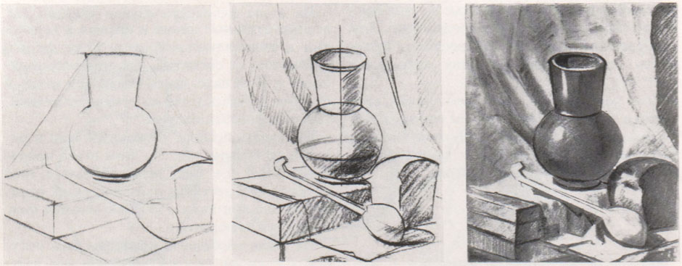

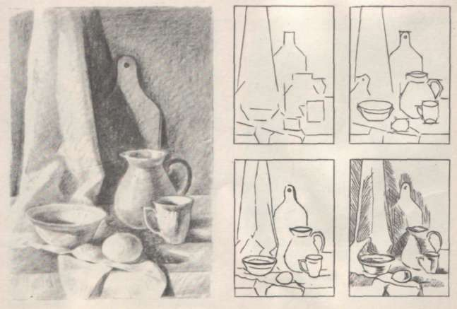

Задание 3
Лепка.
Вариант 1
Выполнить проект модели животного применяя стилизацию форм.
(свободная тема)

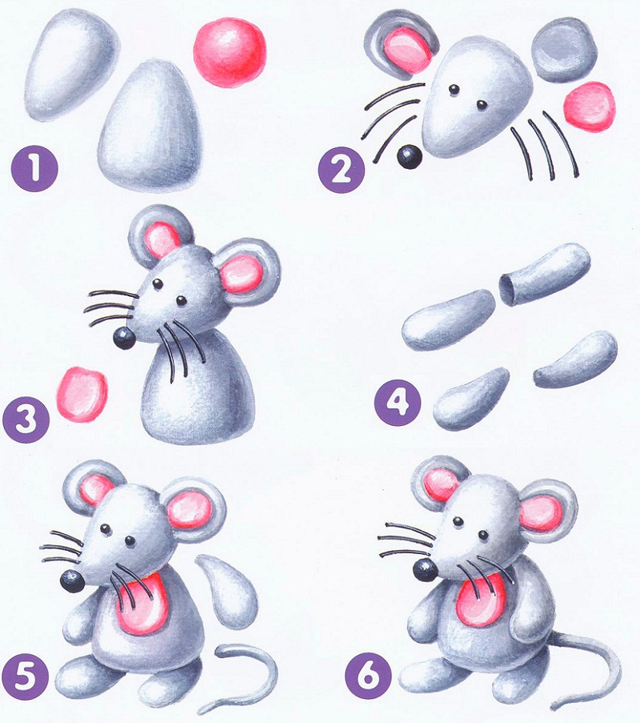

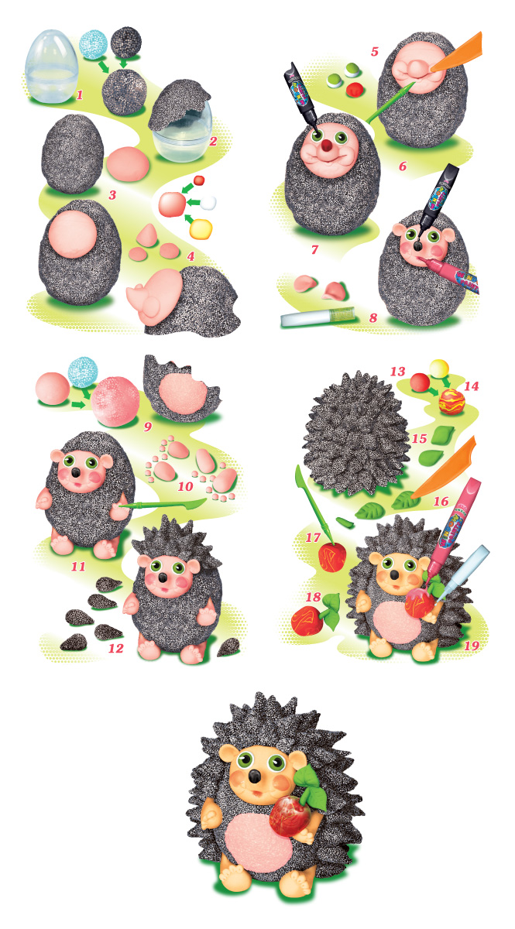
Вариант 2
Выполнить проект модели цветка применяя стилизацию форм.
(свободная тема)

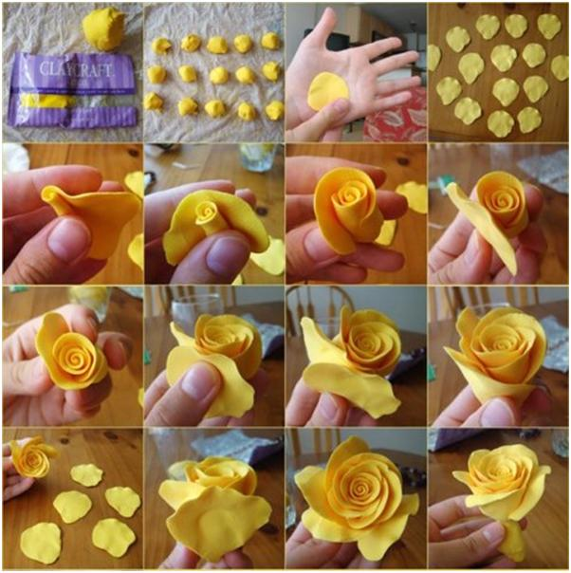

2.2. Пакет экзаменатора
З1 Теоретические основы изобразительной грамоты, дающие общие законы выполнения рисунков.

З4 Особенности составления орнаментов, используя методы декоративно-прикладного искусства.

З8 Цветовой спектр сочетания тонов, для создания колорита изделия
Знание основных законов и методов построения рисунка.

Виды орнамента, последовательность выполнения орнамента.

Что такое цвет. Представление о спектре. Основные виды цветов: ахроматические,
хроматические, насыщенность, светлота, тепло-холодность. Сочетание цветов.
Техника работы акварелью и гуашью: подготовка и работа акварельными красками; подготовка и работа гуашью.
Тест решён правильно

Тест решён правильно

Тест решён правильно

1
З2 Законы композиции, технику рисунка и последовательность их выполнения.
З3 Понятия и основные законы перспективы передачи в изображении тоновых и цветовых отношений.
У1 Организовать рабочее место в соответствии с видом изобразительной деятельности
Построение художественного произведения, применение основ изобразительной грамоты; использование средств выразительности: равновесие, контраст, ритм, масштаб пропорции и симметрии.

Виды перспектив, основные правила построения перспективы. Распределение светотени на поверхности предметов, понятие тон, тоновые отношения.

Применять тот или иной материал в соответствии с видом изобразительной деятельности.
Составление композиции, этапы работы над рисунком выполнены правильно.
Передача светотени, тоновых отношений в рисунке выполнено правильно.

Рабочее место организовано правильно.
1
У6 Развивать псимоторные качества личности, особенно мелкой моторики мышц.
У7 Изготавливать мелкие элементы для оформления, используя тесто и мастику.
У8Пользоваться необходимыми техническими приёмами и инвентарём для лепки.
У12 Развивать навыки творческой инициативы при выполнении практических работ.

Чувствовать в процессе лепки форму, объём, пластику элементов детали.

Лепка от целого к
деталям и от деталей к целому

Использовать специальные инструменты – деревянные стеки и пластмассовые гладкие лопаточки.

Самостоятельный поиск, усвоения и применения знаний

В процессе работы передаётся форма, объём предмета верно, а также пластика предмета.
Этапы работы ведутся верно.

В работе используются необходимые инструменты.

Поиски эскизов, усвоенные знания применяются в процессе работы самостоятельно.

1

Литература.
Основные источники:
Рисование и лепка для кондитеров. Учебник Шембель
Учебная литература: подготовка к школе, школа, ВУЗ \ Учебная литература для итехникумов \
Интернет – ресурсы

